

Штаб
МО ВВПОД «ЮНАРМИЯ»
Кайбицкий муниципальный район
Республики Татарстан
422330 Кайбицкий район
село Большие Кайбицы
ул. Ш. Галиева д.12
тел.8(84370)21187
эл. почта:junajaarmija@rambler.ru

Еженедельный отчет МО ВВПОД «Юнармия»
Кайбицкого муниципального района за период с 18-24.04. 22.

1.Количество участников движения: 326.
2.Количество принятых юнармейцев: 0.
3.Проведенные за неделю мероприятия: 12

- МО ВВПОД «Юнармия» и газета «Кайбицкие зори».
- Кайбичане по крупицам восстанавливают лепопись военного времени.
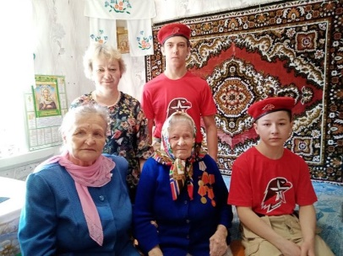
Великая Отечественная война осталась в прошлом, но она всегда в нашей памяти, в каждом доме, в каждой семье. Один из поэтов сказал: «Война давно прошла, а горе помнится, В народе от нее урок велик».

Война – это страшные уроки истории, а ею делятся очевидцы, которые пережили горе, испытания в боях и в тылу. Сейчас нет рядом с нами участников войны, они навсегда унесли с собой трудные страницы военной жизни, и мы уже никогда не узнаем того, что они могли бы нам донести. Мы сожалеем, что не успели их выслушать. Часто опаздываем. Сегодня мое слово – о подвиге земляков в тылу.
В середине октября 1941 года, после начала немецкого наступления под Москвой, Государственный комитет обороны СССР принял решение о сооружении Волжского оборонительного рубежа, который должен был остановить немецкие войска на подступах к Уральскому промышленному району, к Казани. Составной частью Волжского оборонительного рубежа стал Казанский обвод. Прошло уже 80 лет со дня его строительства, но мы должны продолжать изучать подвиг наших земляков.
Со второй половины октября 1941 года по 11 февраля 1942 года в тяжелых погодных условиях осенних дождей и зимних сорокаградусных морозов, в основном, женщины, мужчины непризывной категории и подростки ручным трудом за короткий срок выполнили правительственное задание. Работали они без должного питания, легко одетые, без медицинской помощи, без техники. Подвиг простых жителей республики полностью не изучен и не отмечен. Строители «Казанского обвода» не названы поименно, не установлены имена на выполнении важного военного задания по защите страны от врага.
Подрастающее поколение должно знать, что на территории Кайбицкого района, от Старых Чечкаб к Плетеням, по подберезинским полям проходила оборонительная трасса. Мне удалось побеседовать со многими участниками этой стройки из Корноухова, Плетеней, Большого Подберезья, записать их воспоминания. Сейчас в Большеподберезинском поселении осталось восемь тружеников тыла. Одна из них – Чинкова Анна Васильевна, 1927 года рождения, (в девичестве Димитриева) – живет в селе Большое Подберезье. Она – единственная на сегодняшний день участница «Казанского обвода». Анна Васильевна рассказала, как в конце ноября 1941 года вместе с матерью Димитриевой Анастасией Григорьевной, 1902 года рождения, и другими женщинами села – Домной Шапкиной, Надеждой Калятьевой, Дарьей Галактионовой – доехали до Старых Чечкаб, получили лопаты, клинья и отправились на трассу в сторону Плетеней. Сильный 40-градусный мороз сковывал тело, ноги в лаптях, но работать продолжали. Вечером их разместили в доме в Старых Чечкабах. Спали на полу на сплетенном соломенном матрасе. Но уснуть Анне Васильевне не пришлось: коленки от мороза раздулись, началась сильная боль, ломота… На следующий день ее увезли домой, обмороженные ноги пришлось долго лечить. Эти воспоминания Анны Васильевны, которой в то время шел только пятнадцатый год, говорят о том, что на строительстве Казанского обвода многие потеряли здоровье на всю жизнь.
В декабре 1941 года оборонительная трасса проходила уже по подберезинской территории: от Плетеней до Каргалинского леса. Работников по пять-шесть человек размещали в домах поселка Плетени, села Большое Подберезье. Анна Васильевна говорит, что в их избе тоже жили, одежду и обувь сушили, но она, конечно, не могла хорошо просушиться, так как тепла большого в доме не было. Ее мать Анастасия Григорьевна продолжала работать на окопах до самого завершения. Условия работы на строительстве были чрезвычайно тяжелые. Норма дневной выработки составляла 1,6-1,7 кубометра грунта на человека. Механизированной техники не хватало, средства взрывания до второй половины декабря не поступили вовсе. Поэтому использовались материалы, которые люди приносили с собой. В основном, это были лопата, лом, кирка, топор, пила, кувалда.
Саперы вели взрывные работы с половины декабря 1941 года. По рассказам Морозовой Нины Васильевны, 1925 года рождения, работавшей в Турминской больнице санитаркой (в шести километрах от Большого Подберезья), среди солдат были случаи смерти от простуды, переохлаждения. Она рассказывала, что их хоронили на кладбищах сел Турминское, Большое Подберезье, Ульянково. (Списки взяты из материалов научно-практической конференции). «В ходе поисков в банке данных «Мемориал» по месту выбытия (захоронения) в интересующих нас районах республики, затем уточнения сведений по выявленным номерам воинских частей на портале «Память народа», нам удалось найти данные о 15 воинах, умерших и похороненных на территориях Апастовского, Буинского, Кайбицкого и Тетюшского районов в период строительства оборонительных сооружений в конце 1941 – начале 1942 г.», – пишет автор исследовательской работы из Чувашии.
Чекмарев Иван Николаевич, 1895 года рождения, уроженец села Кашкара, мобилизован Кукморским РВК Татарской АССР. Рядовой 1258-го саперного батальона 8-й саперной бригады. Умер 25.01.1942 г., похоронен: Кайбицкий район, село Большое Подберезье, то есть, на кладбище нашего села. Сейчас мы хотим найти могилу этого красноармейца. Макаров Иван Васильевич, уроженец деревни Хрущово Серпуховского района Московской области. Сержант 1260-го саперного батальона 8-й саперной бригады. Умер 06.03.1942 г., похоронен: Кайбицкий рай он, с. Турминское.
В это непростое время обвод стал тяжелым испытанием для народа: кровавые мозоли от лопат, простуда, тяжелые болезни. «Казанский обвод» – это часть истории Великой Отечественной войны, она актуальна в настоящее время. Мы должны жить по принципу: «Никто не забыт. Ничто не забыто». Наша задача – собрать материал об участниках строительства «Казанского обвода» на территории Кайбицкого района и села Большое Подберезье в годы Великой Отечественной войны 1941 – 1945 годов, донести до нынешнего поколения сведения о героическом подвиге тыловиков нашего края на строительстве объекта военного времени – оборонительном противотанковом сооружении «Казанский обвод».

Подробнее: http://kaibicy.ru/news/novosti/kaybichane-po-krupitsam-vosstanavlivayut-lepopis-voennogo-vremeni
Подробнее: http://kaibicy.ru/news/novosti/kaybichane-po-krupitsam-vosstanavlivayut-lepopis-voennogo-vremeni

2. 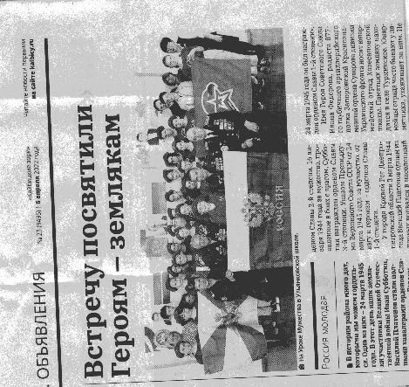 

- Смотр строя и песни, посвященный празднованию 77 годовщины Победы Советского народа в Великой Отечественной войне.
1.Итоги смотра строя и песни среди отрядов МО ВВПОД «Юнармия» Кайбицкого муниципального района Республики Татарстан.
14 -15. 04. 2022 года.
I. Итоги результатов среди общеобразовательных школ.
1. МБОУ "Большекайбицкая СОШ - центр образования"
2. МБОУ "Большеподберезинская СОШ имени А.Е.Кошкина Кайбицкого муниципального района РТ"
2. МБОУ "Чутеевская СОШ"
3. МБОУ "Хозесановская СОШ"
3. МБОУ "Старотябердинская СОШ им.М.К.Кузьмина".
II. Итоги результатов среди основных школ.
1. МБОУ "Берлибашская ООШ".
2. МБОУ "Ульянковская ООШ"
2.МБОУ "Кушманская ООШ"
3. МБОУ "Бурундуковская ООШ"
3. МБОУ "Большекайбицкая СОШ - центр образования" 7 «Б» класс.

- https://t.me/yunarmiya_kaibych_rt/268 - Отряд имени Героя Советского Союза Андрея Евдокимовича Кошкина.
- https://t.me/mbouhozesanovskaiasosh/97 - Отряд имени Героя Советского Союза Ивана Михайловича Федорова.
- 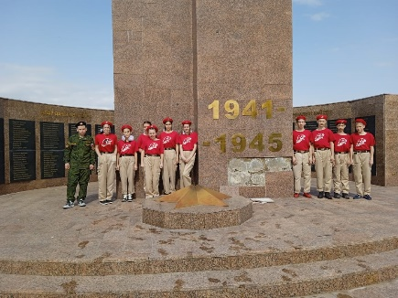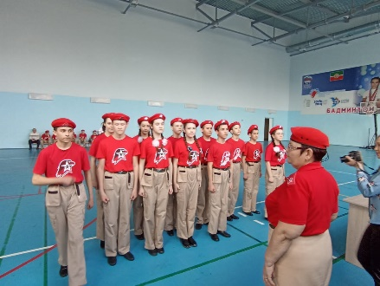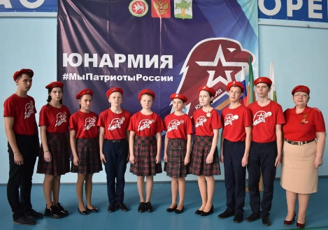
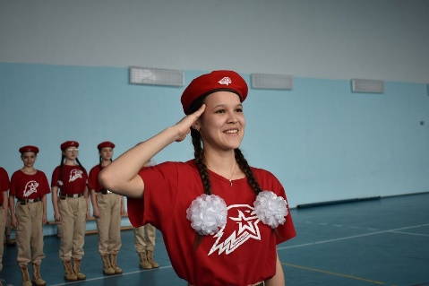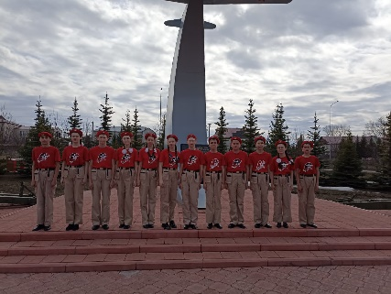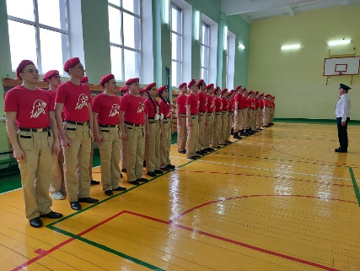
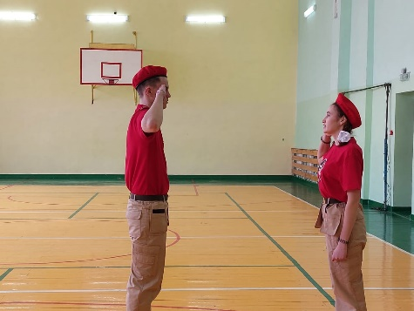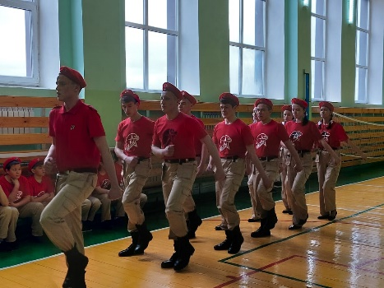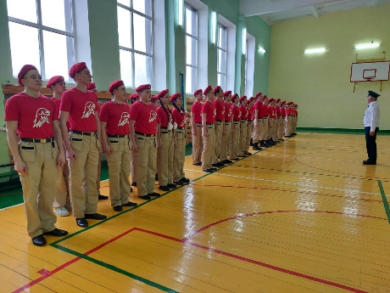
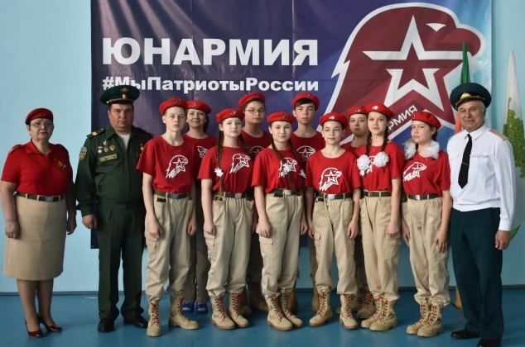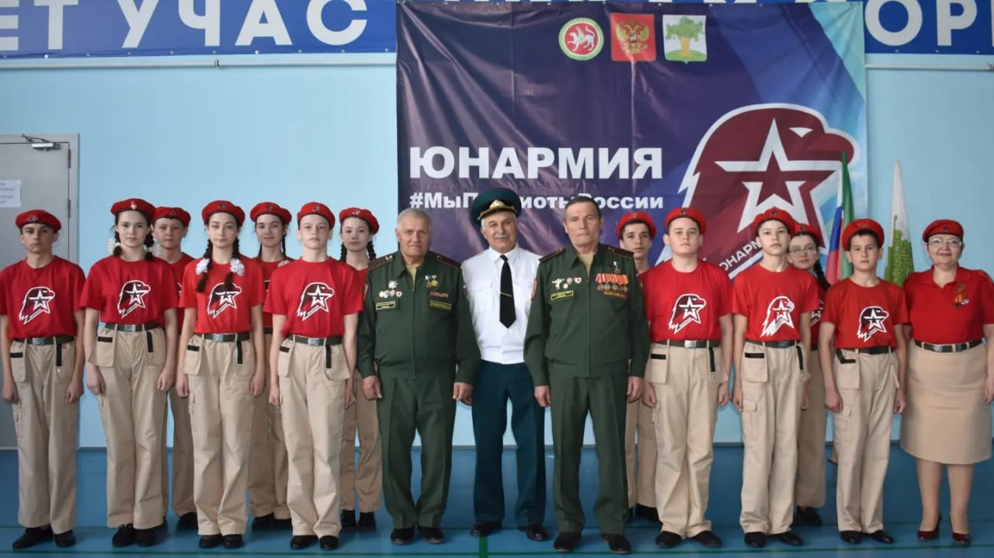
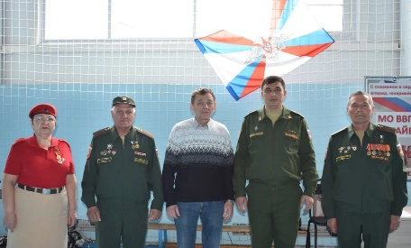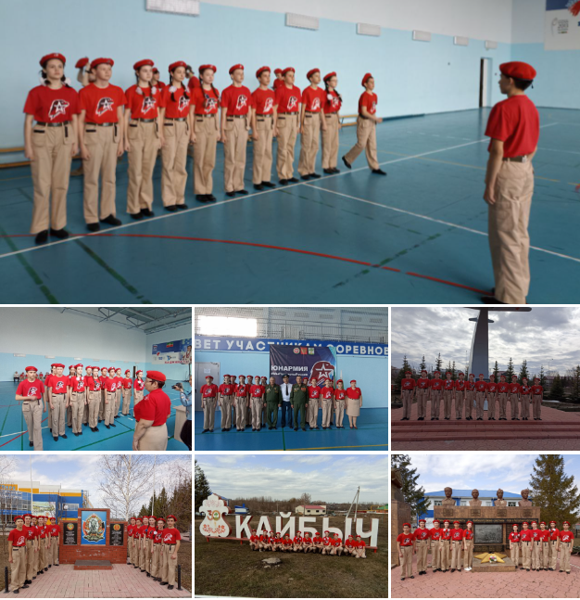

- 80 лет «Казанскому обводу».
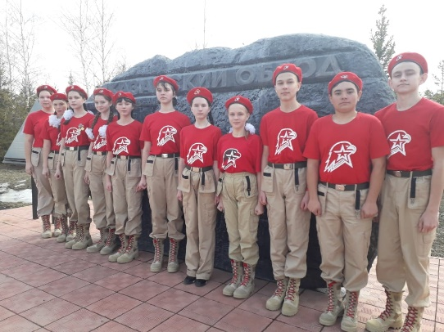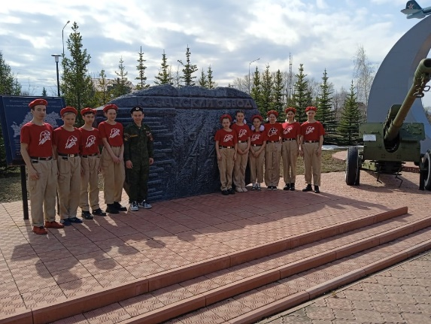
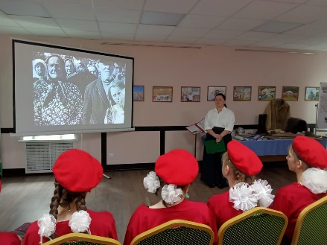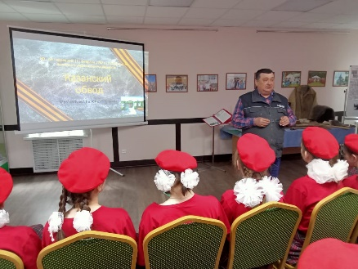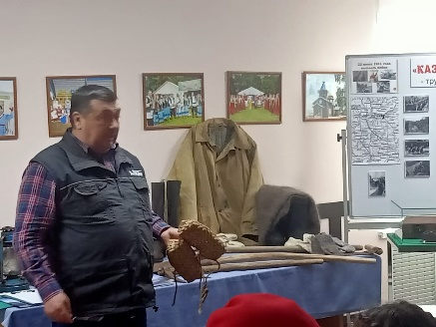
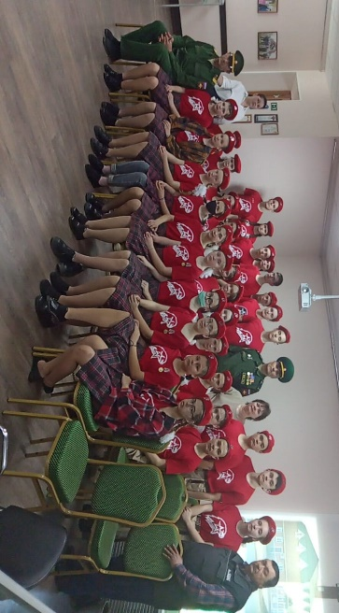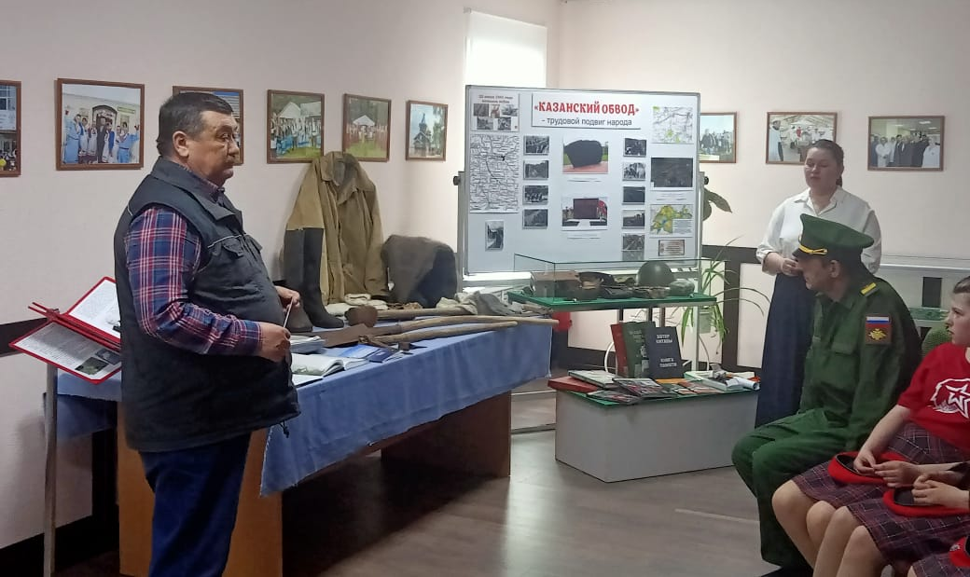
- Флешмоб «Юнармейцы хранители культурного наследия народов Кайбицкого района»
https://t.me/yunarmiya_kaibych_rt/296
Отряд имени кавалера ордена Отечественной войны Евдокии Ивановны Вакатовой.

- Исследовательская работа МО ВВПОД «Юнармия».
Юнармейцы в поиске.
«Здравствуйте, Роза. Мы с вами не знакомы, но нам очень нужна ваша помощь, вы живете в районе, откуда пошел на войну человек, родных которого мы разыскиваем. Мы ищем родных участника Великой Отечественной войны Сулейманова Бургана, проживавшего в вашем районе в с. Малое Русаково. Работал в колхозе Нарыман. Мы участники проекта «Газета с Фронта». Изучаем материалы газет воинских частей времен войны, находим интересный материал о подвигах наших воинов. Ищем их родных и близких, чтобы вручить на память копию экземпляра газеты с материалом о земляке». Так начиналось письмо, которое получила начальник штаба МО «Юнармия» - Роза Насибуллина.
«Помогите, пожалуйста, нам в нашем поиске. Сулейманов Бурган награжден двумя медалями «За отвагу».
Мы знаем, что родные всегда рады получить такую газету, где описаны подвиги их родственника.
Нашли мы его на сайте Память народа, и в газете фронтовой. Вся информация в первом послании. Как только вы найдете его родных или их контакты и свяжетесь с ними, мы отправим им копию газеты, и вашим юнармейцам тоже. Если есть у вас музей, стенд, посвященный героям войны. Также мы пришлем статью о нем, сделанную нами на основе найденных документов. 06.о4 1985 года его наградили к юбилею Орденом Великой Отечественной войны, второй степени. Если так получилось, что родных не найдем, тогда если есть музей в школе или в селе - мы постараемся отправить копию экземпляра фронтовой газеты. Земляки должны знать о своих воинах, благодаря им мы живем. Ждем от вас известий».
МО «Юнармия» Кайбицкого МР, а именно отряд имени кавалера ордена Отечественной войны Р. Зиганшина решили заняться поиском родственников Сулейманова Бургана. Они отправились на поиски родственников в деревню Малое Русаково. Но, к сожалению, никого кто бы мог обрадовать юнармейцев, хорошими известиями не нашлось. Поиски продолжаются. Юнармейцы написали письмо в военкомат.
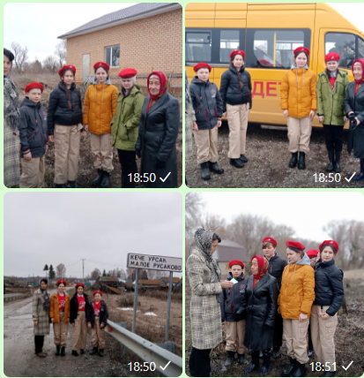

- 19.04.2022. День рождения Кайбицкого района.
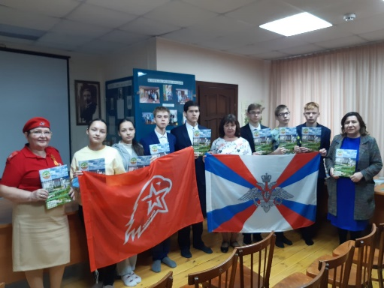
1.Встреча в музее имени Г. Кайбицкой в честь образования Кайбицкого района.
2. https://t.me/sch731/207 - Отряд имени Героя Социалистического труда Рифката Калимуллина.
3. 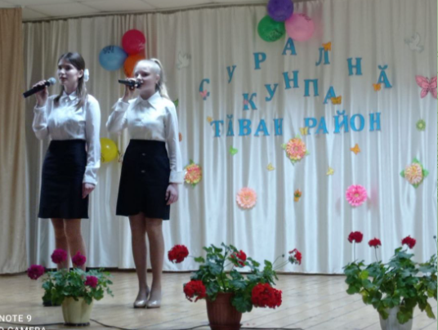
Учащиеся школы приняли участие в праздничном концерте к Дню рождения нашего любимого Кайбицкого района!

- 19.04.202219 апреля 2022 года День единых действий в память о геноциде советского народа нацистами и их пособниками в годы Великой Отечественной войны.
#безсрокадавности
#19апреля
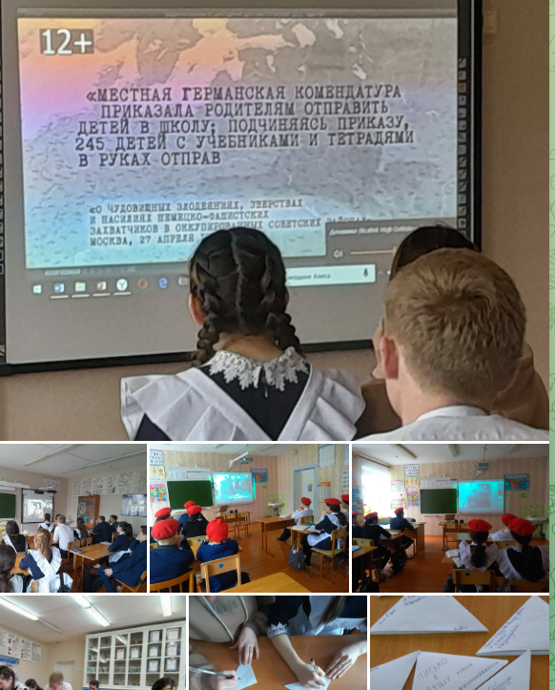
- Отряд имени Героя Советского Союза Михаила Кузьмича Кузьмина.
- Отряд имени Полного кавалера ордена Славы Ивана Павловича Субботина
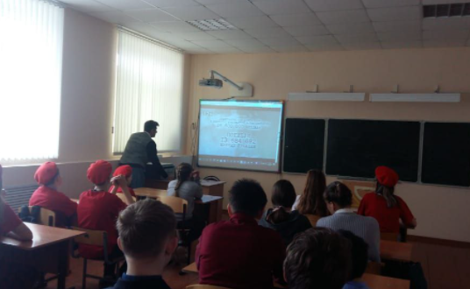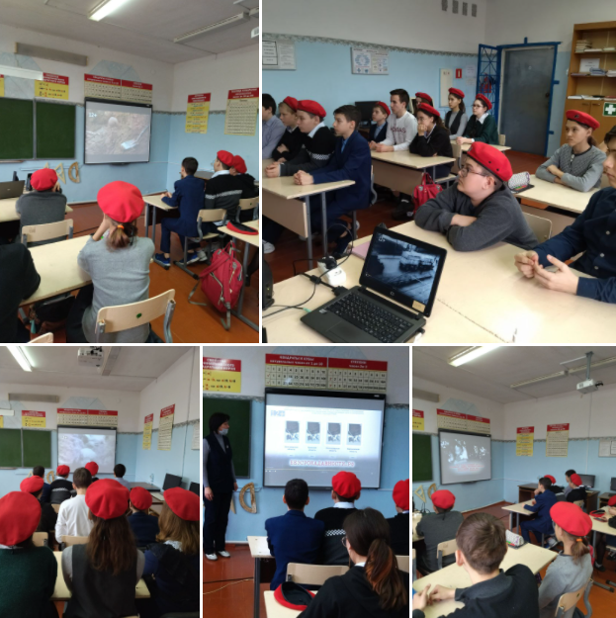
- Отряд имени полного кавалера ордена Славы Тимура Гарафутдиновича Назмутдинова.
- https://t.me/fedorovskaja_sosh/114 - Отряд имени Героя Социалистического труда Рифката Калимуллович .Калимуллина.
- https://t.me/fedorovskaja_sosh/115 - Отряд имени кавалера ордена Трудового Красного Знамени Евгения Геннадьевича Тутаева.

- Экологический десант.
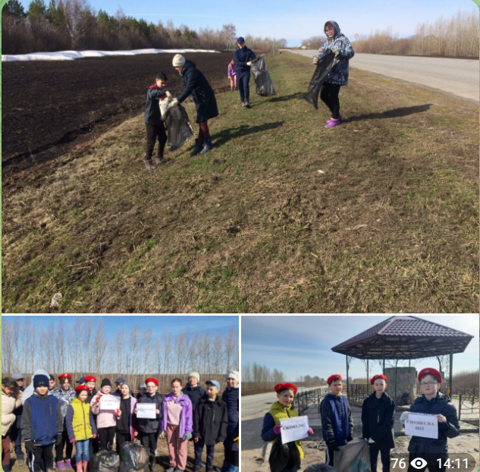
- Минутка Мужества во всех отрядах МО ВВПОД «Юнармия». «Непокаренная Бабушка Z»
Русский поэт, живущий в Казахстане, написал стихотворение о бабушке с красным знаменем. НЕПОКОРНАЯ Не склонясь перед смертью и муками, Как Спаситель в терновом венке, Ты стоишь пред безумными внуками С красным флагом в дрожащей руке. Светом внутренним вся озарённая, Разве можно тебя не узнать? Непокорная, непокорённая, Постаревшая Родина-Мать. По желанью безбожному, властному Флаг Победы растоптан у ног. Не пристанет к полотнищу красному Грязь с нацистских кровавых сапог. Невысокая русская женщина, Постаревшая Родина-Мать, Флагу этому Богом завещано Над рейхстагами реять опять. Глянь в глаза её ясные, впалые, В эту боль за славянский народ, А за нею пожарами алыми Обновлённое Солнце встаёт.

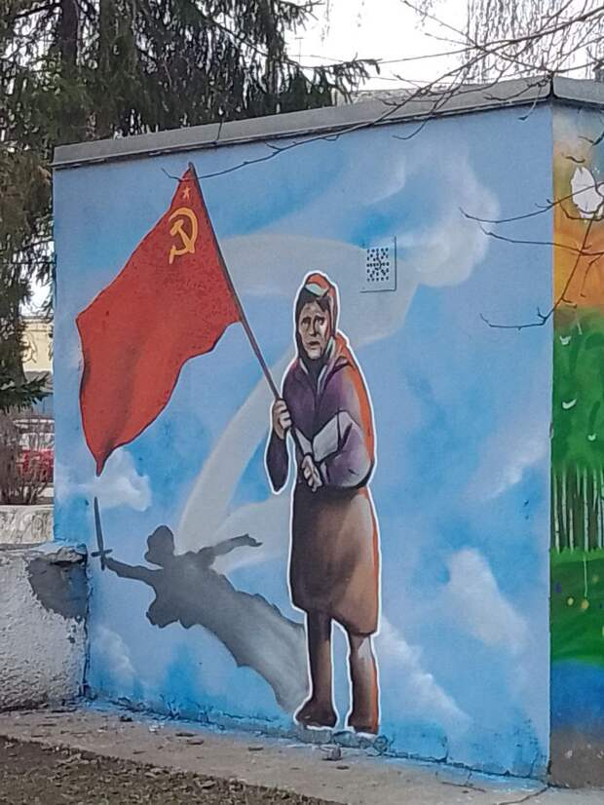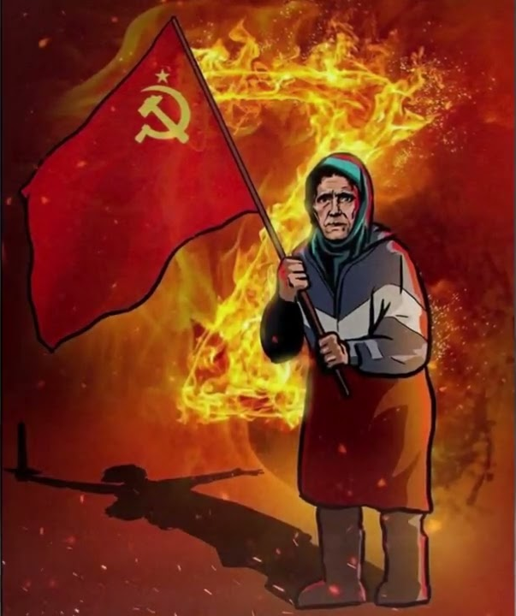

Начальник штаба МО ВВПОД «Юнармия» Р.Д. Насибуллина.

